Задача 7. Изучение работы оптического измерителя вибраций

Цель задачи
Настоящая работа ставит целью ознакомить с действием лазерного измерителя малых колебаний, построенного на принципе интерферометра Майкельсона [1,2] и методами измерения амплитуды колебаний в диапазоне 1 - 100 нм в звуковом диапазоне частот.

§1. Введение
Оптические методы исследования вибраций обладают рядом важных достоинств: позволяют проводить бесконтактные измерения, обладают высокой чувствительностью, допускают работу в широкой области частот вибраций и позволяют измерять абсолютные значения смещений объекта. Большое развитие оптические методы исследования получили в связи с распространением лазерной техники, благодаря чему удалось значительно улучшить технические характеристики приборов для измерения малых колебаний.
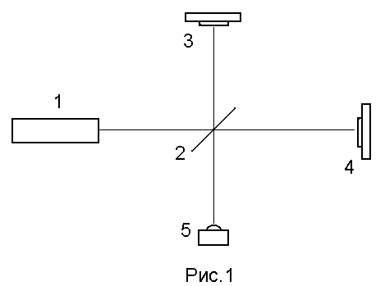
Рис. 1. Оптическая схема интерферометра Майкельсона

Оптическая схема интерферометра Майкельсона [1,2] изображена на рисунке 1. Луч света от лазера (1) падает на полупрозрачное зеркало (2) и расщепляется на два пучка. Один из них отражается от опорного зеркала (3) и попадает на фотоприемник (5). Второй луч отражается от зеркала (4), наклеенного на поверхность исследуемого образца, и тоже попадает на фотоприемник. В плоскости фотоприемника можно наблюдать интерференционную картину.
Обозначим интенсивности интерферирующих пучков $I_{1}$ и $I_{2}$. Тогда интенсивность света, падающего на фотоприемник, будет:
$I=I_{1}+I_{2}+2\sqrt{I_{1}I_{2}}\text{cos}ϕ, ϕ=2kΔx, k=\frac{2π}{λ},$ (1)
где $Δx$ – смещение объекта, $λ$ - длина волны. Если фотоприемник работает в линейном режиме, то зависимость его фототока $J$ от смещения $Δx$ подчиняется такому же закону. Большие по сравнению с длиной волны $λ$ смещения объекта могут быть измерены путем подсчета числа максимумов тока $J$. Для измерения малых смещений необходимо использовать другую методику.

§2. Теоретическая часть
§2.1. Графический метод анализа колебаний.
Пусть зеркало (4) совершает гармонические колебания с амплитудой $A$ и частотой $ω$.
В этом случае
$ϕ=2k(x_{0}+A\text{sin}ω t),$ (2)
где $k$ – волновое число, $x_{0}$ – начальное смещение зеркала. При этом сигнал с фотоприемника будет изменяться не по гармоническому закону.
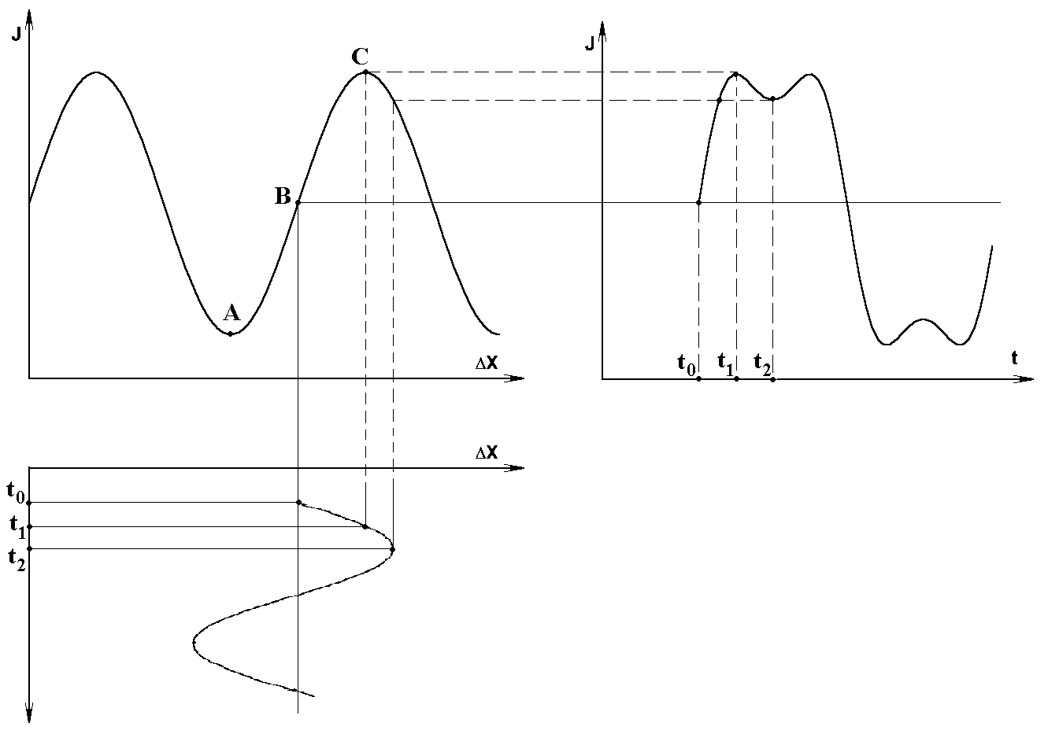
Рис. 2а. Схема построения зависимости фототока $J\left(t\right)$ при гармоническом колебании зеркала $Δx\left(t\right)$ с амплитудой $A>λ/8$ и рабочей точки $B$
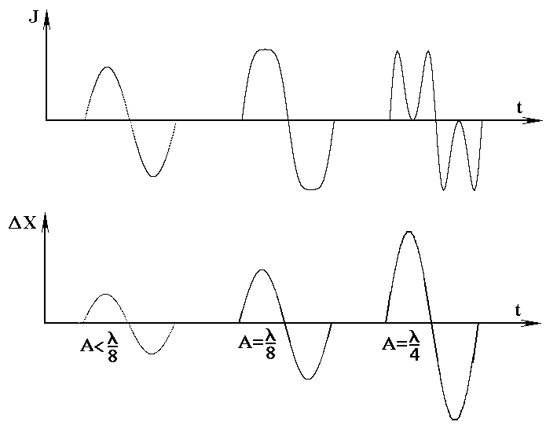
Рис. 2б. Зависимость фототока $J\left(t\right)$ от времени для различных амплитуд колебаний $A$и рабочей точки $B$

Искажение формы тока может быть качественно проанализировано с помощью графического построения (рис.2а). На этом рисунке в левом верхнем углу изображен график зависимости фототока $J\left(t\right)$ от смещения $Δx\left(t\right)$. Точка $B$ соответствует выбранной рабочей точке интерферометра $\left(Δx=0\right)$. В нижней части графика в осях $Δx,t$ строится график зависимости смещения объекта от времени относительно рабочей точки. Для любого момента времени (на рисунке показаны три точки: $t_{0}, t_{1}, t_{2}$) можно определить $J\left(t_{i}\right)$ по графику $J\left(Δx\right)$ и далее перенести на график $J\left(t\right)$, который строится справа в осях $J, t$. На рис.2б приведен результат такого анализа для трех значений амплитуды колебаний $A$ ($A<λ/8; A=λ/8,λ/4$) и при выборе рабочей точки на участке максимальной крутизны характеристики (точка $B$).
Рекомендуется проделать аналогичное построение для другого выбора рабочей точки (точки $A, C$ на рис.2а).

§2.2. Определение амплитуды колебаний разложением в ряд Фурье.
Для определения амплитуды удобно воспользоваться разложением сигнала в ряд Фурье [3-6]. Подставляя (2) в (1), получаем:
$I=I_{1}+I_{2}+2\sqrt{I_{1}I_{2}}\text{cos}[2k(x_{0}+A\text{sin}ω t)],$ (3)
$I=I_{\text{10}}+I_{\text{20}}\text{cos}ϕ_{0}F_{1}[ω t]−I_{\text{20}}\text{sin}ϕ_{0}F_{2}[ω t];$ (4)
где
$\begin{aligned}I_{\text{10}}=I_{1}+I_{2}; I_{\text{20}}=2\sqrt{I_{1}I_{2}}, \\ ϕ_{0}=2k x_{0}; \\ F_{1}(ω t)=\text{cos}(2\text{kA}\text{sin}ω t); F_{2}(ω t)=\text{sin}(2\text{kA}\text{sin}ω t)\text{.}\end{aligned}$ (5)
Функции $F_{1}\left(ωt\right)$ и $F_{2}\left(ωt\right)$ являются периодическими и могут быть разложены в ряд Фурье. Это разложение имеет вид:
$\begin{aligned}F_{1}(ω t)=\frac{1}{2}J_{0}(z)+\sum_{n=1}^{∞}{J_{2n}(z)\text{cos}2nω t}; \\ F_{2}(ω t)=\sum_{n=1}^{∞}{J_{2n+1}(z)\text{sin}(2n+1)ω t}; \\ z=2\text{kA},\end{aligned}$ (6)
где $J_{v}\left(z\right)$ – функция Бесселя.
Поскольку фотоприемник предполагается линейным, то спектр электрического сигнала также описывается этими формулами. Если амплитуда A колебаний зеркала не мала по сравнению с длиной волны $λ$, спектр будет иметь максимум в окрестности частоты $Ω≈\frac{8A}{λ}ω$. Амплитуду колебаний A в этом случае можно определить из анализа соотношения гармоник в окрестности частоты $Ω$.

§2.3. Определение амплитуды малых колебаний по отношению гармоник.
Если амплитуда колебаний мала ($A\text{<<}λ$), то достаточно учесть первые две гармоники, с частотами $ω$ и $2ω$:
$I≃I_{\text{10}}+\frac{1}{2}I_{\text{20}}J_{0}(2\text{kA})\text{cos}ϕ_{0}−I_{\text{20}} J_{1}(2\text{ka})\text{sin}ϕ\text{sin}ω t+I_{\text{20}} J_{2}(2\text{ka})\text{cos}ϕ\text{cos}2ω t\text{.}$ (7)
Здесь сумма первых двух членов описывает изменение средней интенсивности интерференционной картины в зависимости от амплитуды $A$ и выбора рабочей точки $x_{0}$. Эта зависимость, однако, при исследовании колебаний не используется, т.к. переменные составляющие светового потока измерять проще и точнее, чем среднее значение.
Как видно из формулы (7), амплитуда первой гармоники сигнала
$A_{1}=I_{\text{20}}J_{1}(2\text{kA})\text{sin}ϕ_{0}\text{.}$ (8)
Амплитуда второй гармоники
$A_{2}=I_{\text{20}}J_{2}(2\text{kA})\text{cos}ϕ_{0} \text{.}$ (9)
Величина начальной разности хода, а значит и величина $ϕ_{0}$, в эксперименте может быть выбрана произвольно. Если выбрать рабочую точку так, чтобы $\text{cos}ϕ_{0}=0$, то $A_{2}=0$, а $A_{1}$ принимает максимально возможное значение, равное $I_{\text{20}} =J_{1}(2\text{kA})$. В другом случае $\text{sin}ϕ_{0}=0$ и $A_{1}=0$, при этом $A_{2}$ равно $I_{\text{20}} =J_{2}(2\text{kA})$.
Таким образом, варьируя положение рабочей точки, можно наблюдать максимальное значение амплитуды либо первой, либо второй гармоники. Отношение максимальной амплитуды первой гармоники к максимальной амплитуде второй гармоники
$η=\frac{J_{1}(2\text{kA})}{J_{2}(2\text{kA})}$ (10)
зависит только от амплитуды колебаний A и длины волны света $ω$. Разрешив (10) относительно неизвестного A для измеренного значения $η$, найдем амплитуду колебаний. На рис.3 приведен график, позволяющий определить амплитуду колебаний в мкм по логарифму отношения первой и второй гармоники для $λ$=0.63 мкм. В этом состоит способ абсолютного измерения амплитуды колебаний, не требующий предварительной калибровки прибора.

Рис.3. Зависимость амплитуды колебаний $A$от от $η$. Ось абсцисс проградуирована в единицах: $\text{10}⋅\text{lg}\left(J_{1}(2\text{kA})/{J_{2}}(2\text{kA})\right)$.

Измерения амплитуды малых колебаний, как правило, подвержены флуктуационным изменениям оптической разности хода интерферирующих пучков: фаза $ϕ_{0}$ изменяется из-за неравномерного прогрева элементов конструкции, а при разной длине плеч и из-за нестабильности частоты излучения лазера. Вклад в флуктуации $ϕ_{0}$ вносят также паразитные вибрации элементов конструкции интерферометра. Влияние этих факторов стараются минимизировать как пассивными методами – например, помещая интерферометр на виброизолированные подставки, так и активными, два из которых описаны ниже.

§2.4. Активная стабилизация рабочей точки. Алгоритм «восхождения на холм»
Зависимость амплитуд $A_{1}$ и $A_{2}$ от $ϕ_{0}$ в формулах (8) и (9) можно использовать для активной стабилизации рабочей точки интерферометра (введения обратной связи) [7]. Для этого необходимо измерять, например, амплитуду первой гармоники – $A_{1}$ и изменять длину одного из плеч интерферометра (и, следовательно – фазу $ϕ_{0}$) таким образом, чтобы величина $A_{1}$ стремилась к максимальному значению.
Один из простейших алгоритмов, используемый для максимизации измеряемой величины – алгоритм «восхождения на холм» (hill–climbing). Предположим, что будем осуществлять обратную связь с помощью изменения постоянного напряжения $U$ на зеркале (3) интерферометра. Пусть в некоторый момент времени $t_{1}$ это напряжение имеет значение $U\left(t_{1}\right)=U_{1}$, при этом амплитуда первой гармоники фототока имеет величину $A\left(t_{1}\right)=A_{1}$. Изменим $U_{1}$ на некоторую малую величину $ΔU$: $U_{1}→U_{1}+ΔU$. Через некоторое время (время оклика зеркала) разность плеч интерферометра изменится и, соответственно, изменится амплитуда первой гармоники фототока: $A\left(t_{2}\right)=A_{2}$. Далее поступаем следующим образом: если $A_{2}>A_{1}$, то считаем, что мы «движемся в правильном направлении», и на следующем шаге вновь увеличиваем $U$ на $ΔU$. Если же $A_{2}<A_{1}$, то необходимо «сменить направление движения», и на следующем шаге будем уменьшать $U$ на $ΔU$, т.е. изменим знак добавки $ΔU$ с «+» на «-». Через несколько шагов, количество которых зависит от величины $ΔU$ и уровня флуктуаций, величина $A$ достигнет своего макисимума. Очевидно, что результатом работы такого алгоритма будут небольшие колебания рабочей точки, определяемые величины $ΔU$.

§2.5. Метод низкочастотной модуляции
Другой метод уменьшения влияния нестабильности оптической разности хода интерферометра заключается в том, что длину одного из плеч интерферометра периодически меняют (модулируют) с амплитудой, превышающей $λ/2$ и частотой $Ω$, низкой по сравнению с частотой $ω$ исследуемых колебаний. Качественный графический анализ метода показывает, что за период модуляции рабочая точка проходит более целого периода интерференционной кривой (рис.2а). При этом «средняя» за период модуляции крутизна кривой уменьшается, зато перестает зависеть от медленных и больших смещений рабочей точки. Спектр исследуемых колебаний на частоте $ω$ при этом расщепляется на ряд комбинационных линий с частотами $ω±Ω, ω±2Ω,⋯$ и т.д. Строгий анализ можно провести методом двойного разложения фототока в ряд Фурье [4].

§2.6. Предельная чувствительность интерференционного метода измерения амплитуд малых колебаний.
Предельная чувствительность интерференционного метода измерения амплитуд малых колебаний (как и любого другого метода) определяется уровнем шумов. За минимальную измеримую амплитуду колебаний обычно принимается амплитуда таких колебаний, энергия которых ${A_{\text{min}}^{2}}/2$ равна дисперсии шумов $σ^{2}$ в заданной полосе, т.е.
$\text{SNR=}\frac{A_{\text{min}}^{2}}{{\text{2σ}}^{2}}=1$, (SNR – signal to noise ratio) (11)
Измерение дисперсии шумов в заданной полосе осуществляется достаточно просто с использованием спектроанализатора. Рассмотрите, как зависит минимально измеримая амплитуда колебаний от ширины полосы анализа.

§3.Описание установки
Оптическая схема установки приведена на рис.4. Здесь (1 – интерферометр Майкельсона, 2 – лазер ЛГ-56, 3 – блок усилителей, 4 – экран для наблюдения интерференционной картины).
Оптическая схема интерферометра смонтирована в дюралюминиевом корпусе, закрытом прозрачной крышкой. Внутри этого корпуса размещены два полупрозрачных зеркала а₁ и а₂, закрепленные в юстируемых оправах. На боковой стенке корпуса помещаются два фотодиода g₁ и g₂ типа ФД-3, сигналы которых поступают на мостовую схему блока (3) для компенсации нестабильности мощности лазера. Перед фотодиодом g₁ расположен флажок переменной оптической плотности (оптический клин) f, поворотом которого компенсируется разность освещенности двух фотодиодов.
Рассмотрим работу интерферометра. Луч света от лазера (2) попадает на полупрозрачное зеркало a₁ и частично отражается на фотодиод g₁. Прошедший свет падает на полупрозрачное делительное зеркало a₂ и расщепляется на два пучка, показанные на рис.4 сплошными линиями. Луч света, отраженный от зеркал b₂ (пунктир) и b₁ (точки), совмещается в плоскости фотодиода g₂, где образуется интерференционная картина. Часть света, отраженного от зеркал b₁ и b₂, проходит через делительное зеркало в обратном направлении и, после отражения от полупрозрачного зеркала a₁, образует дополнительную интерференционную картину, которая проектируется линзой L на экран (4) для визуального наблюдения.

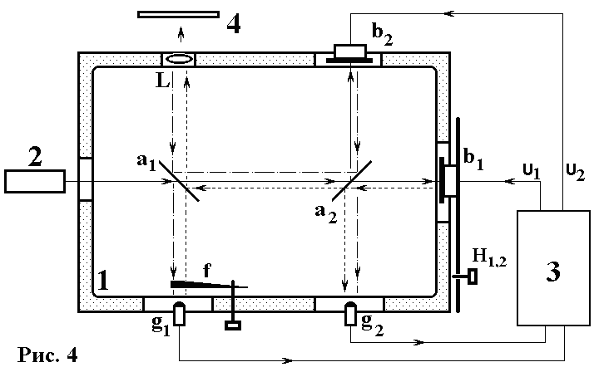
Рис. 4. Оптическая схема установки
Зеркала b₁ и b₂, интерферометра могут смещаться вдоль соответствующих лучей, так как наклеены на пьезоэлементы. Пьезоэлемент представляет собой двухслойную (биморфную) структуру, которая под действием приложенной разности потенциалов изгибается за счет поперечного пьезоэффекта. Напряжения звуковых частот U₁ и U₂ на пьезоэлементы поступают с блока усилителей 3. Биморфные пластины обладают рядом резонансных частот. Ниже первого резонанса частотная характеристика элемента сравнительно равномерна. Пьезокерамический элемент зеркала b₁ крепится на пластинке, наклон которой может изменяться в двух плоскостях с помощью юстировочных винтов H_{1,2}.
Схема блока усилителей приведена на рис. 5. Этот блок содержит мостовую схему для компенсации нестабильности мощности лазера, на которую поступают сигналы с фотодиодов g₁ и g₂. Усиленный до величины ~0.5в сигнал с мостовой схемы подается на вход звуковой карты (ЗК) компьютера для оцифровки и последующей обработки и на оциллограф. Для визуального контроля баланса мостовой схемы используется микроамперметр М. Блок содержит два усилителя постоянного тока – УПТ₁ и УПТ₂ – с амплитудой выходного напряжения до 120В для управления пьезоэлементами (зеркалами) интерферометра.
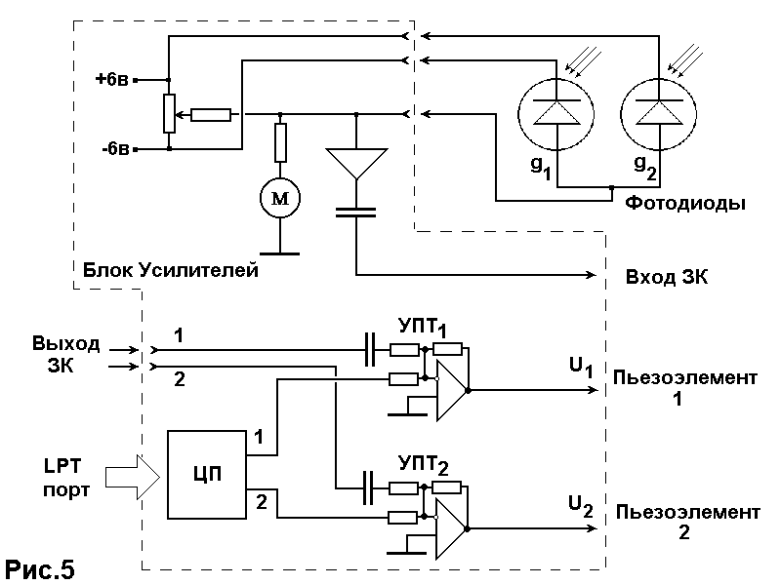
Рис. 5. Схема блока усилителей
Каждый УПТ имеет два входа: один вход по переменному току, другой – по постоянному. Напряжения звуковой частоты амплитудой ~1В и частотами от 20 Гц до 3 кГц поступают на УПТ с выхода ЗК. Звуковая карта не может вырабатывать постоянное напряжение заданной величины, поэтому для выбора рабочей точки интерферометра блок содержит двухканальный цифровой потенциометр (ЦП). Цифровые сигналы управления ЦП поступают с LPT порта компьютера, преобразуются цифровым потенциометром (ЦП) в аналоговую форму, и подаются на входы постоянного тока УПТ. Таким образом на выходе УПТ₁ и УПТ₂ вырабатываются напряжения U₁ и U₂ с заданными уровнями постоянной и переменной составляющих. Соединение блока усилителей с интерферометром и LPT–портом компьютера осуществляется кабелями, подключенными к разъемам на задней стенке блока. Соединение блока с входом и выходами звуковой карты компьютера осуществляется коаксиальными кабелями, подключенными к разъемам на передней панели блока.

§4. Управляющая программа и упражнения
Управление установкой осуществляется с помощью программы “Task 4”, которая позволяет генерировать и подавать на зеркала интерферометра гармонические напряжения звуковых частот, управлять положением рабочей точки, наблюдать и анализировать сигнал с фотоприемника интерферометра (рис.6).
Перед выполнением 1 и 2 упражнений необходимо выбрать номер канала – плеча интерферометра, на зеркало которого будет подаваться гармоническое напряжение.

Упражнение 1. Юстировка интерферометра и ознакомление с его работой.
Включение установки. Включить тумблер "сеть" на блоке питания лазера. Включить тумблер "сеть" на блоке управления. Включить компьютер, после загрузки операционной системы запустить программу Task 4. После прогрева в течение 2-3 мин при отсутствии генерации лазера нажать кнопку "поджиг" на блоке питания лазера и установить ток разряда 10 ма. Сигнал с мостовой схемы фотодатчика должен быть подан на вход звуковой карты, и, кроме того, параллельно – на осциллограф.
Юстировка интерферометра. На экране (4) (см. Рис.4) должна наблюдаться интерференционная картина. Если интерференционной картины нет, а видны два несовпадающих световых пятна, то их нужно совместить вращением юстировочных винтов H₁ и H₂ и добиться появления интерференционной картины в виде полос. Далее следует вращать винты H₁ и H₂ таким образом, чтобы ширина полос увеличивалась. В хорошо отъюстированном интерферометре освещенность всего пятна становится почти равномерной, при этом ширина интерференционной полосы должна быть больше апертуры фотоприемника.
Проверка работы интерферометра. В стартовом окне программы (см. Рис.6) выберите 1-ый канал и нажмите кнопку “Exercise 1”. При этом лицевая панель виртуального прибора примет вид, изображенный на рис.7.

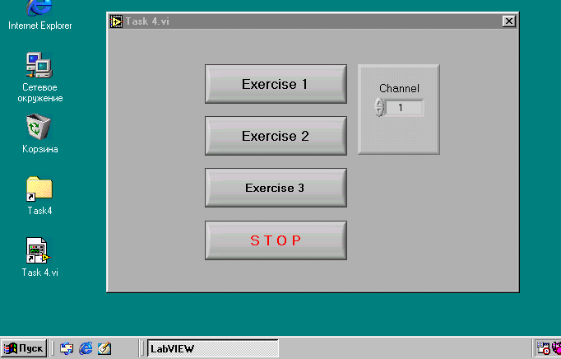
Рис.6. Стартовое окно виртуального прибора.

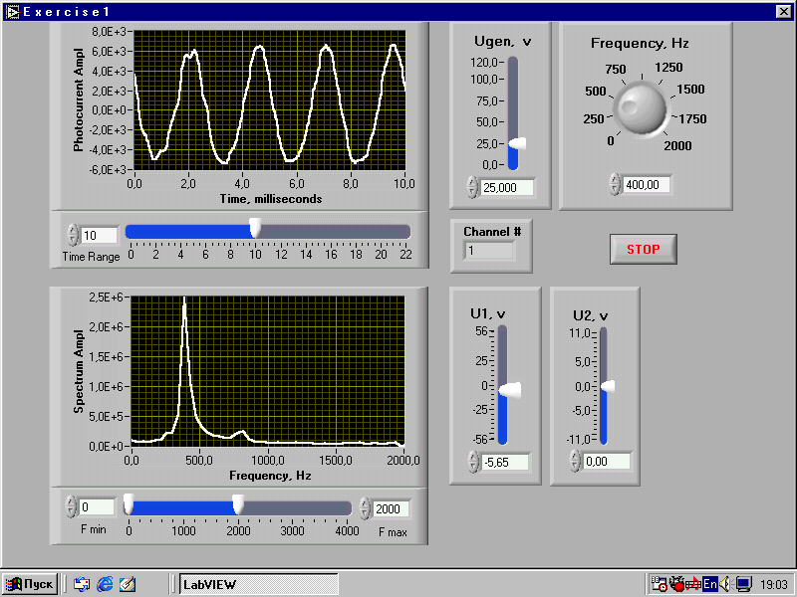
Рис.7. Лицевая панель упражнения 1.
Слева на панели прибора расположены осциллограф и спектроанализатор, справа вверху – элементы управления амплитудой (Ugen) и частотой (Frequency) гармонического сигнала, подаваемого на выбранный канал. Следует иметь ввиду, что изменение амплитуды и частоты генерируемого сигнала происходит с некоторой задержкой, которая может достигать 0.2-0.3 сек. На правой половине панели внизу расположены два потенциометра для задания постоянных напряжений (U1 и U2) на соответствующих зеркалах интерферометра. Шаг изменения напряжения постоянного смещения – 1/256 от максимального значения (максимальные значения каналов разные).
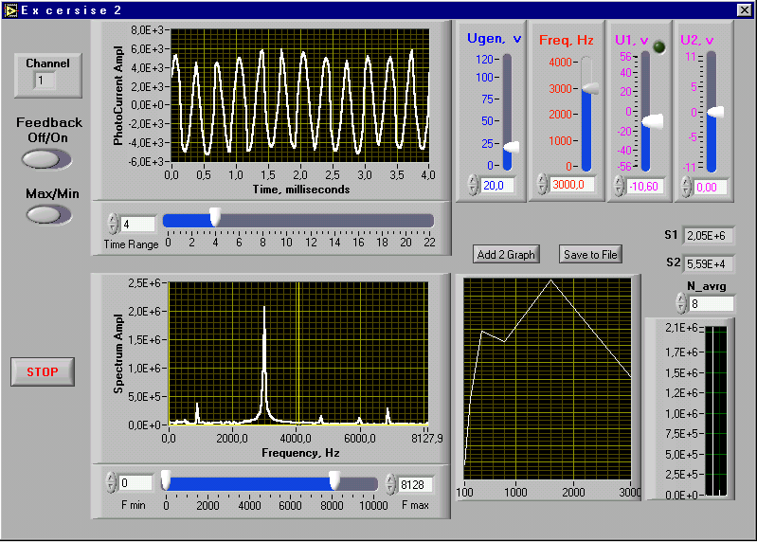
Рис. 8. Лицевая панель упражнения 2.
Подайте на пьезоэлемент выбранного канала (зеркала) гармонический сигнал с частотой 400 - 800 Гц
и амплитудой 5 - 10 В. В первое время после включения прибора рабочая точка смещается за счет прогрева интерферометра, что можно наблюдать по изменению как формы сигнала с фотодатчика, так и его спектра. По истечении получаса – часа работы положение рабочей точки стабилизируется, однако медленные «уходы» рабочей точки, в илу отмеченных выше причин, остаются.
Пронаблюдайте на осциллографе и анализаторе спектра форму и спектр сигнала на выходе интерферометра. Выставляя различное напряжение на потенциометрах U1 или U2, можно изменять постоянное смещение зеркал интерферометра и смещать его рабочую точку. Качественное объяснение наблюдаемых сигналов можно получить из диаграммы на рис. 2. Изменяя напряжение на потенциометре U1 или U2, добейтесь максимальной величины сигнала на осциллографе (искажение формы сигнала при этом должно быть минимальным, а амплитуда первой гармоники на анализаторе спектра – максимальной). Зарисуйте форму и спектр сигналов для трех положений рабочей точки: А,В и С на рис. 2. Амплитуда колебаний в каждом из случаев выбирается равной $λ/8$ или $λ/4$. Величина амплитуды А устанавливается по характерной картине на экране осциллографа.
Определение статической чувствительности пьезоэлементов. Установите амплитуду гармонического сигнала на первом пьезоэлементе (1-ый активный канал) около 5В. Сигнал с выхода интерферометра наблюдайте с помощью осциллографа и анализатора спектра. Установите начальную величину U1 в минимальное значение – 56 В. Последовательно увеличивая величину смещения на пьезоэлементе, найдите значения, при которых амплитуда первой гармоники максимальна, а амплитуда второй – минимальна, и наоборот (амплитуда второй гармоники максимальна, а первой – минимальна). Эти значения смещения соответствуют точкам А,В и С на рис.2. Смещение зеркала, соответствующее переходу от одной точки к следующей, равно $Δx=λ/8$, как следует из формулы (4). Измерения проводятся несколько раз для смещений в интервале (-56в - +56в). По этим данным определяется среднее значение ${ΔU}_{\text{ср}1}$ и рассчитывается статическая чувствительность первого пьезоэлемента в мкм/в.
Проделайте аналогичную процедуру для второго пьезоэлемента, последовательно изменяя величину U2. Определите среднее значение ${ΔU}_{\text{ср}1}$ и рассчитайте статическую чувствительность второго пьезоэлемента. Заметьте, что при этом не важно, на какой пьезоэлемент вы подадите гармоническое напряжение.

Упражнение 2. Измерение амплитудно-частотной характеристики пьезоэлементов.
В стартовом окне программы выберите 1-ый канал и нажмите кнопку “Exercise 2”. При этом панель виртуального прибора примет вид, изображенный на рис.8. Как и в упражнении 1 на панели прибора расположены осциллограф, спектроанализатор и два потенциометра для задания постоянных напряжений U1 и U2. Функциональное назначение этих элементов такое же, как и в упражнении 1. Кроме того, в правой части панели расположены индикаторы спектральных амплитуд первой и второй гармоники заданной частоты – S1 и S2, усредненные по задаваемому числу N_avrg. В этом упражнении положение рабочей точки интерферометра можно стабилизировать методом «восхождения на холм» по максимуму величины S1 или по ее минимуму, что соответствует максимуму второй гармоники S2. Режим стабилизации включается переключателем Feedback On/Off слева в верхней части панели, ниже расположен переключатель выбора типа стабилизируемой рабочей точки Max/Min. Справа внизу расположен индикатор, отображающий текущее поведение величин S1 (левый столбик на графике) и S2 (правый толбик). Режим стабилизации рабочей точки используется для точного измерения амлитуды малых ($λ/\text{16}$) колебаний зеркал интерферометра по отношению гармоник в соответствии с формулами (8)–(10).
Справа от спектроанализатора расположен график, на котором отображается измеряемая АЧХ и две кнопки: «Add 2 Graph» и «Save to File». По нажатию первой из этих кнопок текущие значения чатоты генератора и величины S1 добавляются к таблице, по которой строится график АЧХ, и которую можно сохранить в текстовом файле, нажав вторую из кнопок - «Save to File».
Снимите амплитудно-частотные характеристики системы «биморфный элемент + зеркало» интерферометра. Для этого сначала качественно просмотрите диапазон частот от 50 Гц до 3 КГц и определите положения резонансных пиков при малой амплитуде подаваемого на зеркало напряжения. Затем контуры АЧХ вблизи резонансов промеряются в 3 точках: на частоте резонанса и в точках полуширины (по мощности) резонансной кривой. Вне резонансов промеряются 10 - 20 точек АЧХ, которую необходимо построить в единицах чувствительности мкм/В.

Упражнение 3. Метод низкочастотной модуляции.
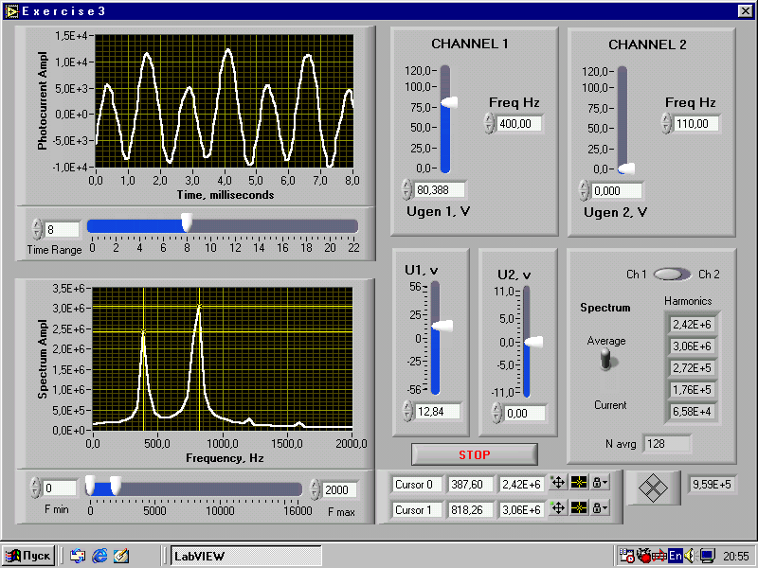
Рис.9. Лицевая панель упражнения 3.

Панель прибора, используемая в Упражнении 3, представлена на рис.9. Помимо осциллографа, спектроанализатора и цифровых потенциометров на ней имеются элементы управления амплитудой и частотой двух генераторов, подключенных к обоим зеркалам интерферометра. Прибор позволяет выводить и измерять параметры как текущего, так и усредненного спектра. Для этого справа в центре имеется переключатель Spectrum: Average/Current и индикатор текущего числа усреднений Navrg. Справа от него на индикаторе выводятся значения пяти гармоник частоты выбранного канала (зеркала/генератора). Выбор канала осуществляется расположенным сверху переключателем Ch1/Ch2.
Элементы управления спектроанализатором позволяют изменять частотный диапазон отображаемого спектра, а также просматривать значения амплитуд на частотах, задаваемых положениями двух курсоров: Cursor 1 и Cursor 2. В правом нижнем углу расположен индикатор, отображающий сумму квадратов спектральных амплитуд в частотном диапазоне, который задается положениями Cursor 1 и Cursor 2.
Метод низкочастотной модуляции.
Подайте на одно из зеркал интерферометра напряжение, соответствующее колебаниям с частотой f = (2 - 4) КГц и достаточно малой ($λ/\text{16}$) амплитудой, установите рабочую точку в положение В, соответствующее максимальной крутизне характеристики и максимальной линейности зависимости фототока от смещения зеркала. Измерьте спектральную амплитуду колебаний в полосе $f±\left(5…8\right)F, F=\text{100}$Гц, усредненную по достаточно большому числу Navrg. После этого подайте на другое зеркало интерферометра напряжение, соответствующее колебаниям с частотой F = 100 Гц и амплитудой, не менее чем $λ/2$. Измерьте спектральную амплитуду колебаний, сравните ее с полученным выше значением. Путем изменения напряжений U1 или U2 поменяйте положение рабочей точки, снова зафиксируйте спектральную амплитуду высокочастотных колебаний. Повторите измерения для нескольких значений амплитуды высокочастотных колебаний. Объясните полученный результат.
Измерение амплитуд колебаний по соотношению нескольких гармоник.
Установите рабочую точку в положение В, соответствующее максимальной линейности зависимости фототока от смещения зеркала. Подайте на одно из зеркал интерферометра напряжение, соответствующее колебаниям с частотой 600-800 Гц и достаточно достаточно большой ($λ/8$) амплитудой, пусть амплитуда колебаний второго зеркала будет равна 0. Зафиксируйте спектральные плотности нескольких гармоник заданной частоты колебаний, вычислите соответствующие этим значениям величины коэффициентов (функций Бесселя) в разложении (6). Сравните амплитуду колебаний, вычисленную по соотношению амплитуд гармоник с заданной. Повторите измерения для другого зеркала.
Определение чувствительности интерференционного метода измерения амплитуд малых колебаний.
В соответствие с пунктом 6 теоретического описания оцените минимально измеримую амплитуду колебаний для нескольких значений частотной полосы измерений. Результат представьте в единицах мкм/(Гц)^{0.5}.

Список литературы
- Ландсберг Г. С. Оптика, М.: Наука, 1976.
- Борн М., Вольф Э. Основы оптики, М.: Наука, 1973.
- Ванециан Р. А., и др., «Лазерная установка для измерения амплитуд и резонансных частот колебаний элементов механических конструкций», Квантовая электроника, №4, 1971.
- Захаров В. П., и др. «Применение лазерной интерферометрии для изучения колебательных явлений», Акустический журнал, ХХII, вып.1, 1976.
- Бесхлебный В. И., и др. «Чувствительность интерференционного метода измерения малых колебаний поверхностей твердых тел», Измерительная техника, №9, 1974.
- Бондаренко А. Н., и др. «Оптическая установка для измерения сверхмалых акустических колебаний», Приборы и техника эксперимента, №6, 1975.
- Демиденко Т. Ф., Интерференционная установка для измерения малых акустических колебаний. Квантовая электроника, Т.4, с.2448-2449, 1977.

